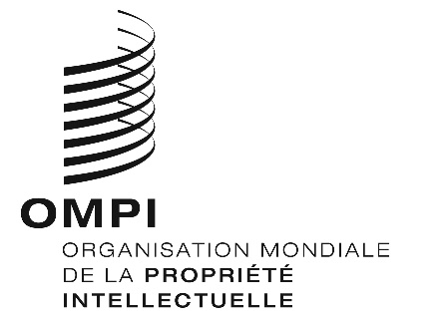
AVIS N° 32/2022

Protocole de Madrid concernant l'enregistrement international des marques

Jours chômés en 2023

Conformément à la règle 32.2)v) du Règlement d’exécution du Protocole relatif à l’Arrangement de Madrid concernant l’enregistrement international des marques, les utilisateurs sont informés que les jours où il est prévu que le Bureau international de l’Organisation Mondiale de la Propriété Intellectuelle (OMPI) ne sera pas ouvert au public pendant l’année 2023 seront, outre les samedis et dimanches, les suivants :
NOUVEL AN | le lundi 2 janvier 2023
PÂQUES | le vendredi 7 avril 2023  le lundi 10 avril 2023
ASCENSION | le jeudi 18 mai 2023
PENTECÔTE | le lundi 29 mai 2023
JEÛNE GENEVOIS | le jeudi 7 septembre 2023
NOËL | le lundi 25 décembre 2023
SAINT-SYLVESTRE | le vendredi 29 décembre 2023

En outre, nous rappelons aux utilisateurs que le Bureau international de l’OMPI ne sera pas ouvert au public les lundi 26 décembre 2022 et vendredi 30 décembre 2022.

Le 15 novembre 2022

